โปรแกรม คุนหมิง-ต้าลี่-ลี่เจียง3 วัน

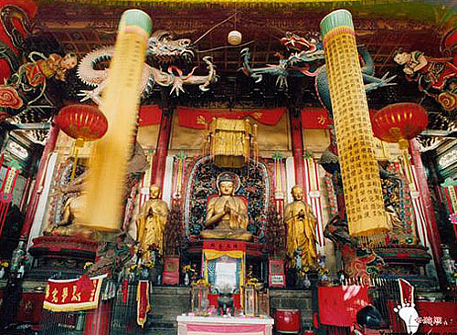



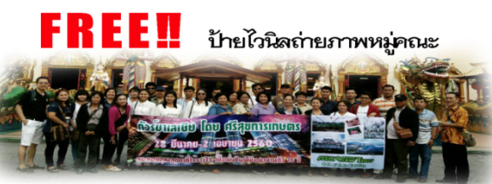

วันที่ | รายการท่องเที่ยว | อาหาร |  |  | โรงแรม
วันที่ | รายการท่องเที่ยว | เช้า | เที่ยง | เย็น | โรงแรม
1 | สนามบินสุวรรณภูมิ - สนามบินคุนหมิง – ต้าลี่ – เมืองโบราณต้าลี่ – กำแพงเมืองโบราณ – วัดเจ้าแม่กวนอิม –ไปลี่เจียง |  |  |  | LONGYAOXIANG HOTEL 
2 | ภูเขาหิมะมังกรหยก – กระเช้าใหญ่ – โชว์จางหยี้โมว – อุทยานน้ำหยก – สระน้ำมังกรดำ – ลี่ |  |  |  | NDU HOTEL 
3 | คุนหมิง – วัดหยวนทง – ช้อปปิ้งร้านของรัฐบาลจีน 2 ร้าน – ถนนคนเดิน สนามบินคุนหมิง – สนามบินสุวรรณภูมิ |  |  | 

วันที่ 1  สนามบินสุวรรณภูมิ - สนามบินคุนหมิง – ต้าลี่ – เมืองโบราณต้าลี่ – กำแพงเมืองโบราณ – วัดเจ้าแม่กวนอิม –
เมืองลี่เจียง (B/L/D)
01.00 น. คณะพร้อมกันที่ สนามบินนานาชาติสุวรรณภูมิ ประตู 4 – 5 เคาน์เตอร์ G สายการบินซานตงแอร์ไลน์
เจ้าหน้าที่ คอยให้การต้อนรับและอำนวยความสะดวกแก่ทุกท่าน
03.00 น. ออกเดินทางสู่ นครคุนหมิง โดยเที่ยวบินที่ SC 8886
05.55 น. ถึง สนามบินนครคุนหมิง มณฑลยูนนานมีชื่อเสียง ผ่านพิธีการตรวจคนเข้าเมือง และรับสัมภาระเรียบร้อย
07.00 น.  บริการอาหารเช้า (1) ณ ภัตตาคาร………………………………….
08.00 น. หลังอาหารนำท่านเดินทางสู่ เมืองต้าหลี่ (ใช้เวลาเดินทางประมาณ 4.30 ชั่วโมง) ตั้งอยู่บริเวณที่ราบลุ่มระหว่างทะเลสาบเอ๋อไห่ และภูเขาฉางซาน ต้าหลี่มีชื่อเสียงในฐานะเป็นแหล่งผลิตหินอ่อนหลากหลายชนิด
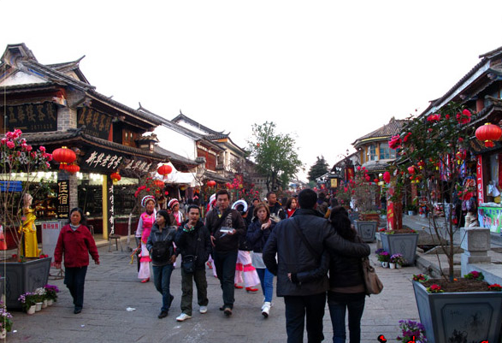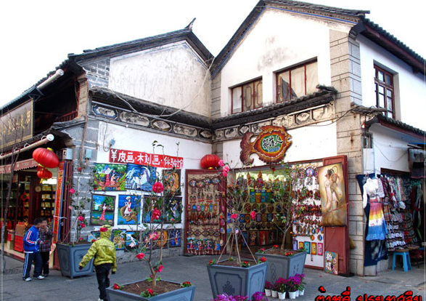

จากนั้นนำท่านเดินทางสู่ เมืองโบราณต้าลี่ สร้างขึ้นเมื่อกว่า 1,000 ปีก่อน ถึงแม้ได้ผ่านกาลเวลามาช้านาน แต่เมืองโบราณแห่งนี้ก็ยังคงอยู่ในสภาพค่อนข้างสมบูรณ์ จะเห็นประตูเมืองทั้งด้านใต้และด้านเหนือที่มีสถาปัตยกรรมสอดรับกัน ตามสองฟากของถนนสายเก่าแก่มีบ้านโบราณปลูกสร้างไว้อย่างกระจัดกระจาย มีถนนสายเก่าแก่ที่ตัดผ่านตัวเมืองโบราณสายหนึ่งซึ่งทุกวันนี้ได้กลายเป็นถนนย่านการค้าที่เจริญคึกคัก ตามสองข้างถนนเต็มไปด้วยร้านค้าต่างๆ มีพ่อค้าชาวชนชาติไป๋ที่แต่งชุดประจำชนชาติกำลังค้าขายสิ้นค้าพื้นเมืองต่างๆ เช่น หินอ่อนต้าหลี่ ผ้าพื้นเมืองและเครื่องเงิน เป็นต้น ภายในเมืองโบราณแห่งนี้ยังมีถนนเล็กๆสายหนึ่งจากทางทิศตะวันออกไปสู่ทางทิศตะวันตก ตามสองฟากของถนนสายนี้เต็มไปด้วยภัตตาคารอาหารจีนและอาหารตะวันตก ร้านกาแฟและร้านน้ำชาที่ประกอบการโดยชาวต่างชาติ ถนนสายนี้จึงขึ้นชื่อว่า "ถนนสายต่างชาติ" ถนนสายนี้มีกลิ่นอายของทั้งความเก่าแก่และความทันสมัยผสมผสานกัน นับเป็นทัศนียภาพที่มีเอกลักษณ์เฉพาะตน
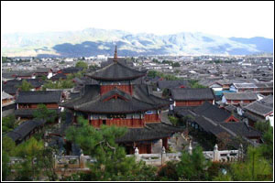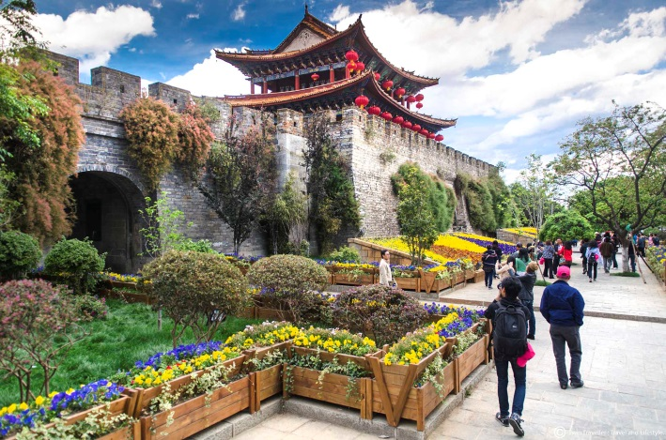
กำแพง เมืองโบราณต้าหลี่ ต่อมาได้เป็นเมืองหลวงของอาณาจักรต้าหลี่ ในปี พ.ศ. 1480-1796ในพื้นที่ภายในกำแพงเมือง มีร้านอาหาร และร้านกาแฟ เรียงรายอยู่หลายร้าน อดไม่ได้ที่จะไม่แวะนั่งจิบกาแฟยูนนานดูบ้าง แต่อีกเหตุผลหนึ่งที่สำคัญ คือ หาที่นั่งพักขานั่นเอง ได้นั่งจิบกาแฟ ชมวิถีชีวิตผู้คนผ่านไปมา ทั้งชาวบ้านที่ยังหาบสินค้ามาขาย และนั่งท่องเที่ยวที่เดินผ่านไปมาสภาพบ้านเรือนที่ยังคงสภาพเดิมอยู่ ซึ่งบางส่วนก็เปลี่ยนจากบ้านเรือนที่พักอาศัย ไปเป็นร้านอาหาร ร้านค้าต่างๆและมีมุมถ่ายรูปที่อยากเก็บความทรงจำไว้ด้วยภาพถ่าย
12.00 น.  บริการอาหารกลางวัน (2) ณ ภัตตาคาร……………………………………
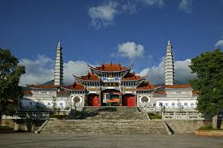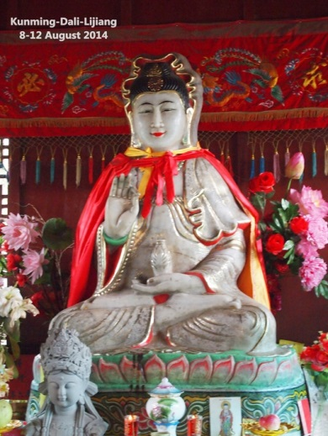

13.00 น. หลังอาหารนำท่านชมวัดเจ้าแม่กวนอิมแปลงกาย (วัดกวนอิมถาง) ตามตำนานเล่าว่าเจ้าแม่กวนอิมได้แปลงกายโดยแบกก้อนหินใหญ่ไว้ข้างหลัง เพื่อขวางทางทหารมิให้รุกรานเข้าเมืองได้ ชาวเมืองจึงสร้างวัดแห่งนี้ขึ้นในราชวงศ์ถัง เป็นวัดที่มีประติมากรรมเยี่ยมยอดแห่งหนึ่ง จากนั้นเดินทางสู่ลี่เจียง ใช้เวลาประมาณ 2 ชั่วโมง
นำท่าน ชมเมืองโบราณลี่เจียงหรือเมืองโบราณต้าเหยียนเจิ้ง ซึ่งเป็นเมืองที่สร้างขึ้นมาในสมัยต้นราชวงศ์ถัง มีประวัติยาวนานกว่า 1,300 ปี ตัวเมืองตั้งอยู่ท่ามกลางการโอบล้อมด้วยสายน้ำน้อยใหญ่ที่ไหลมาจากสระมังกรดำ พื้นที่ตั้งของเมืองโบราณแห่งนี้มีรูปร่างลักษณะคล้ายหินฝนหมึกจีน ในเขตเมืองโบราณยังคงความงามในอดีตไว้อย่างสมบูรณ์
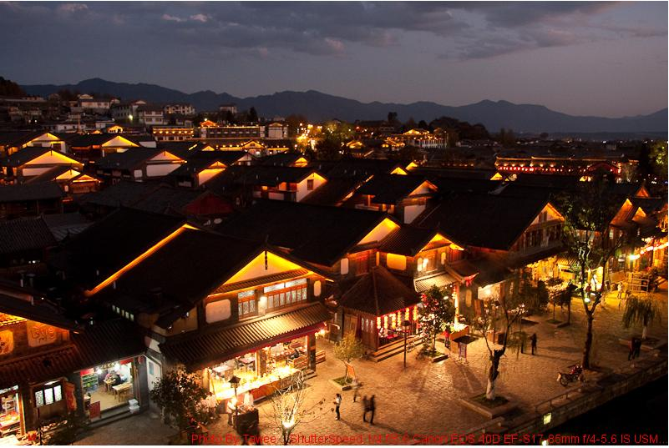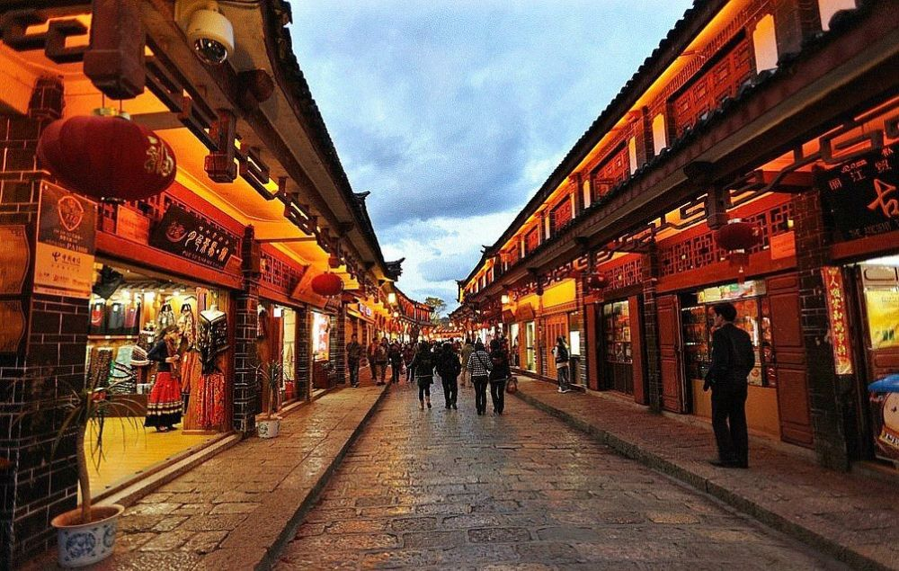

18.00 น. รับประทานอาหารค่ำ (3) ณ. ภัตตาคาร...............................
นำท่านเข้าสู่ที่พัก ณ LONGYAOXIANG HOTEL (4 ดาว) หรือ เทียบเท่า ณ. เมืองจี่เจียง

วันที่ 2 ภูเขาหิมะมังกรหยก – กระเช้าใหญ่ – โชว์จางหยี้โมว – อุทยานน้ำหยก – สระน้ำมังกรดำ – นั่งรถกลับต้าลี่ (B/L/D)
07.00 น.  รับประทานอาหารเช้า (4) ที่ ห้องอาหารของโรงแรม
08.00 น. ให้ท่านได้สัมผัสความหนาวเย็น ภูเขาหิมะมังกรหยกโดยกระเช้าไฟฟ้า (กระเช้าใหญ่) ขึ้นสู่บริเวณจุดชมวิว ภูเขาหิมะมังกรหยก ที่ความสูงระดับ 4,506 เมตร ซึ่งมีความยิ่งใหญ่ เทือกเขานี้หากมองดูแล้วลักษณะคล้ายมังกรนอนอยู่บนก้อนเมฆ จึงเป็นที่มาของชื่อเทือกเขานั่นเอง
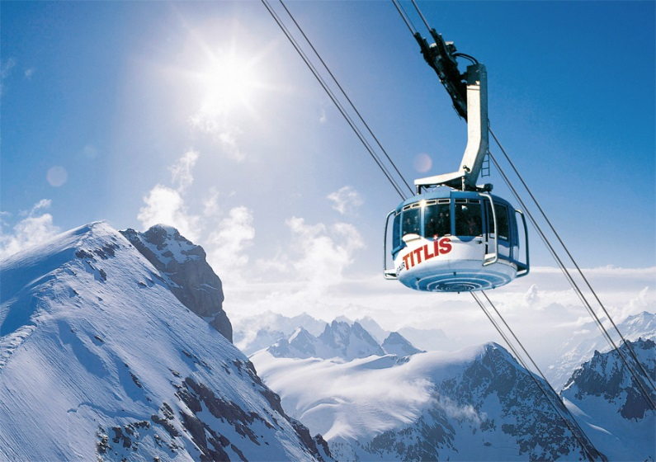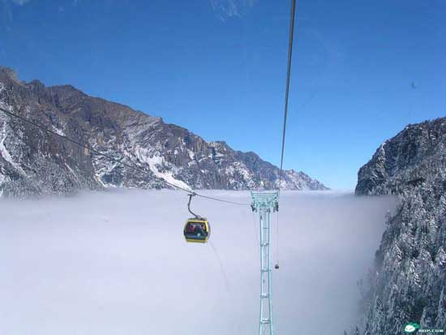

จากนั้นนำท่านชม โชว์ IMPRESSION LIJIANG กำกับการแสดงโดย จาง อี้ โหมว ใช้นักแสดงซึ่งเป็นชาวบ้านกว่า 600 ชีวิต ถือว่าเป็นการแสดงโชว์กลางแจ้งที่ยิ่งใหญ่ตระการตาเป็นอย่างยิ่ง
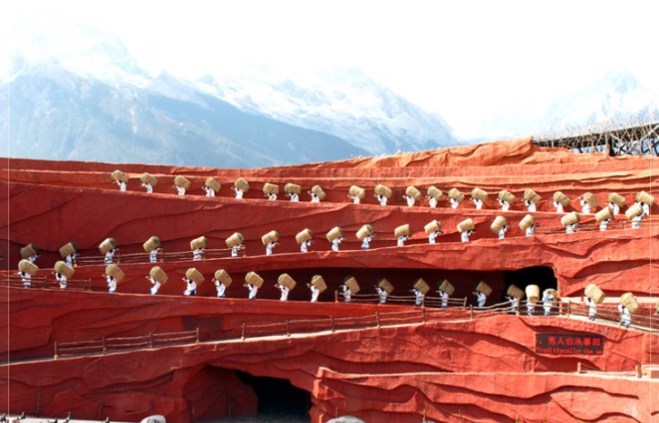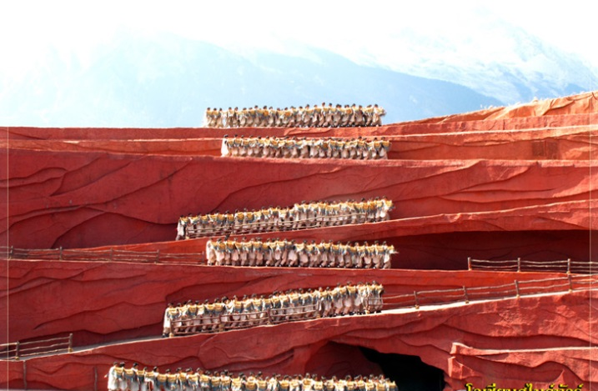

12.00 น.  บริการอาหารกลางวัน (5) ณ ภัตตาคาร……………………
นำท่านเดินทางสู่ อุทยานน้ำหยก มีรูปปั้นแกะสลักด้วยไม้ ข้างขวาเป็นพ่อ ข้างซ้ายเป็นแม่ และน้ำตกมังกรที่ไหลไปตามไหล่เขาโดยจะแบ่งได้เป็น 3 ชั้น ชั้นแรก มีชื่อว่า มังกรออกถ้ำ ชั้นที่สองชื่อ มังกรเล่นน้ำ ชั้นที่สามชื่อ มังกรโบยบิน และยังมีต้นไม้เทวดา ซึ่งเป็นที่สักการะบูชาของคนในพื้นที่
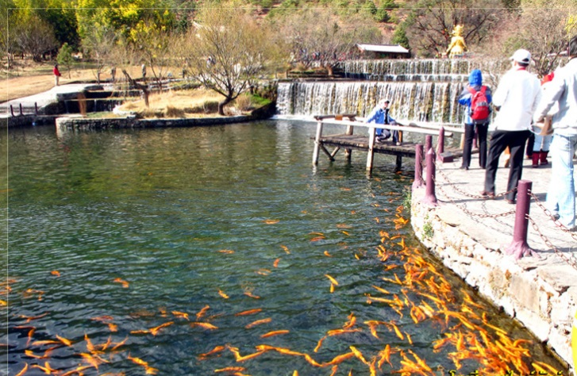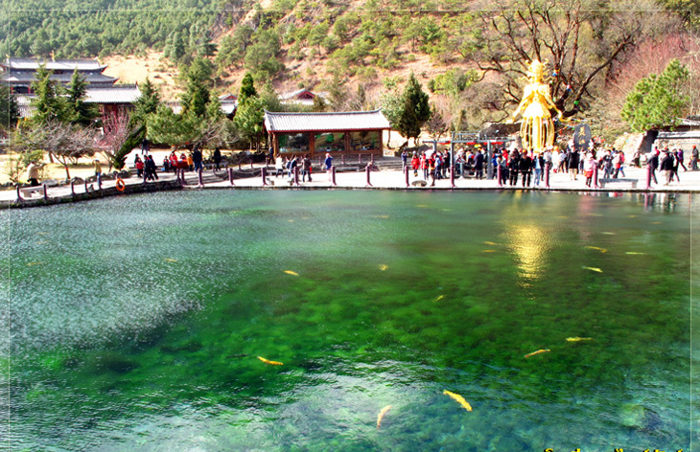

นำท่านเยื่ยมชม สระมังกรดำ (เฮยหลงถานกงหยวน) มีต้นหลิวกับเชสนัตอยู่ริมทาง รอบบึงน้ำเล็กๆ มีสถาปัตยกรรมสวยงามหลายแห่ง เด่นที่สุด ก็คือ หออู่เฟิ่ง (อู่เฟิ่งโหลว) สร้างในศตวรรษที่ 17 และถูกผาติกรรมจากวัดฝูกว๋อ นอกเมืองลี่เจียงไว้เมื่อ 30 ปีก่อน ชื่ออู่เฟิ่ง (ห้าหงส์) ได้มาจากชายคาที่ยื่นออกมาจากหลังคาทั้งแปดจุด ในแต่ละชั้นซึ่งมีอยู่สามชั้น ไม่ว่ามองจากมุมใดก็จะเห็นหงส์เพียง ห้าตัวเท่านั้น ในหอมีรูปปั้นเทพเจ้าแห่งสงครามเผ่าน่าซี
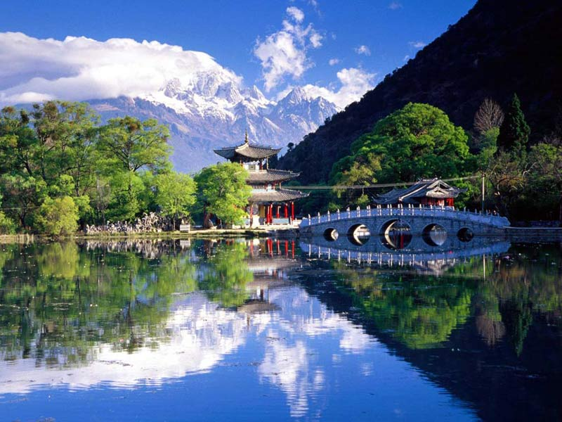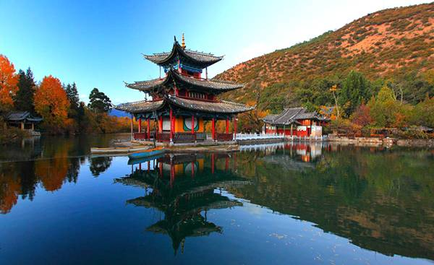
จากนั้นเดินทางกลับ เมืองต้าหลี่
18.00 น. บริการอาหารค่ำ ณ ภัตตาคาร (6) …………………..
นำท่านเข้าสู่ที่พัก ณ NDU HOTEL (4 ดาว) หรือ เทียบเท่า เมืองต้าหลี่

วันที่ 3 คุนหมิง – วัดหยวนทง – ช้อปปิ้งร้านของรัฐบาลจีน 2 ร้าน – ถนนคนเดิน สนามบินคุนหมิง – สนามบินสุวรรณภูมิ (B/L/D)

07.00 น.  รับประทานอาหารเช้า (7) ที่ ห้องอาหารของโรงแรม
08.00 น. หลังอาหารนำท่านเดินทางกลับเมืองคุนหมิง นำท่านสู่ วัดหยวนทง เป็นวัดที่ใหญ่และเก่าแก่ที่สุดของมณฑลยูนนาน ภายในวัดตกแต่งร่มรื่นสวยงาม กลางลานมีสระน้ำขนาดใหญ่ สร้างมาตั้งแต่สมัยราชวงศ์ถังมีอายุยาวนานประมาณ 1,200 กว่าปี แต่การสร้างวัดแห่งนี้ดูแล้วจะแปลกตากว่าวัดอื่น ๆในจีน เพราะปกติแล้วการสร้างวัดของจีนส่วนมากจะต้องสร้างอยู่บนภูเขา มีแต่วัดหยวนทงที่สร้างแปลกที่สุดในจีนคือสร้างวัดต่ำกว่าภูเขาโดยวิหารจะอยู่ต่ำที่สุด เนื่องจากวัดแห่งนี้ไม่ได้สร้างขึ้นเพื่อเป็นวัดโดยตรงแต่เคยเป็น

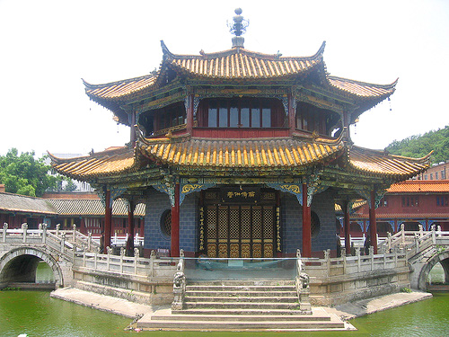
ศาลเจ้าแม่กวนอิมมาก่อน ดังนั้นคำว่า “หยวนทง” จึงเป็นชื่อที่ปรากฏในคัมภีร์ของเจ้าแม่กวนอิม
นำท่านชมเข้าชม ร้านผ้าไหมจีน ผลิตภัณฑ์ผ้าไหมชั้นเยี่ยมตั้งแต่ 1000 กว่าปีที่แล้ว
ชมการสาธิตการเลี้ยงไหม การทอไหม และ เลือกซื้อผลิตภัณฑ์ที่ทำจากไหมอาทิ เสื้อผ้า ผ้าห่ม ปลอกหมอนเป็นต้น
12.00 น.  บริการอาหารกลางวัน (8) ณ ภัตตาคาร…………………………..
13.00 น. หลังอาหารนำท่านช้อปปิ้งร้านของรัฐบาลจีน 2 ร้าน ถนนคนเดินหวงซิงลู่ - Huangxing Road Walking Street เป็นอีกหนึ่งถนนช้อปปิ้งหลักของเมืองฉางซา ถนนเส้นนี้ยังเป็นที่หนุ่มสาวชาวเมืองฉางซาเลือกที่จะมาเดินเล่นกันยามค่ำคืนและเป็นถนนที่ให้ท่านสามารถเลือกซื้อของฝากต่างๆก่อนเดินทางกลับเมืองไทยให้ท่านๆได้ละลายเงินหยวนกัน บรรยากาศของถนนหวงซิงลู่นี้หากเทียบกับถนนคนเดินของเมืองไทยเราก็เปรียบเสมือนย่านสยามของเรานั่นเอง สินค้าที่ท่านสามารถเลือกซื้อในย่านนี้มีสินค้าแบรนด์เนมของจีน อาทิเช่น เสื้อผ้า รองเท้า กระเป๋า ที่มีดีไซน์เก๋และราคาไม่แพง
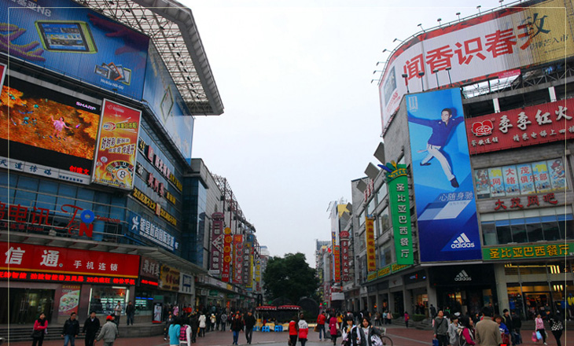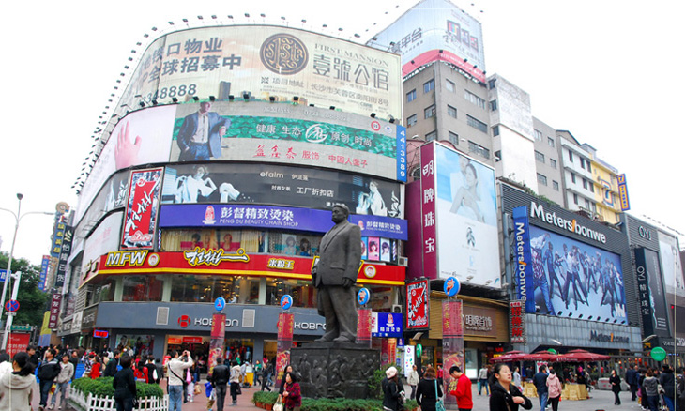
18.00 น. รับประทานอาหารค่ำ (9) ณ ภัตตาคาร…………………………..
ได้เวลานำท่านส่ง สนามบินคุนหมิง
00.55 น. เหิรฟ้าสู่ สนามบินสุวรรณภูมิ โดยสายการบินซานตงแอร์ไลน์เที่ยวบินที่ SC 8885
01.40 น. ถึง สนามบินสุวรรณภูมิ โดยสวัสดิภาพ พร้อมความประทับใจ

